Ambassade de la République du Congo auprès  de la Confédération Suisse | 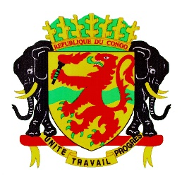 | Mission Permanente de la République du Congo  auprès de l’Office des Nations Unies à Genève,  de l’Organisation Mondiale du Commerce et des autres Organisations Internationales en Suisse

CONSEIL DES DROITS DE L’HOMME
EXAMEN PERIODIQUE UNIVERSEL
BELGIQUE
05 mai 2021
Déclaration du Congo

Madame la Présidente,

Ma délégation souhaite la bienvenue à la délégation de la Belgique et la félicite pour la pertinence des informations fournies dans son rapport.
Le Congo salue les efforts de la Belgique visant à respecter les standards élevés en matière de protection des droits de l’homme.
A ce titre, le Congo se félicite de la création par la Belgique d’une Conférence interministérielle contre le racisme, prélude au lancement du Plan interfédéral de lutte contre ce fléau.
Mon pays se réjouit également de l’adoption par la Belgique d’un Plan d’Action Nationale pour les Entreprises et les droits de l’homme.
Dans un esprit constructif, le Congo souhaite faire les recommandations suivantes à la Belgique:
- Adhérer à la Convention internationale sur la protection des droits de tous les travailleurs migrants et des membres de leur famille ;
- Exhorter les responsables politiques à ne pas instrumentaliser le racisme et la xénophobie dans l’exercice de leurs fonctions.
Enfin, le Congo souhaite plein succès à la Belgique pour son EPU.

Je vous remercie

